1. 扫描下方二维码，安装学习通APP；



2. 点击右下角“我的”，左上角头像，登陆；

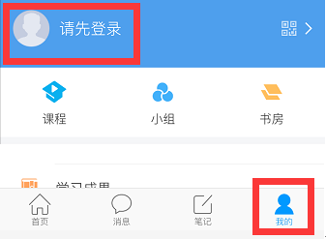

3.点击右下角“其他”选择机构账号登陆；

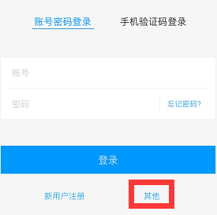

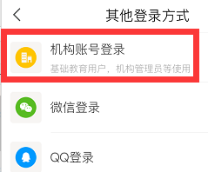

4. 输入学校名称、教工号及密码（首次下载并登录，初始密码为123456。已使用过学习通并修改过密码的，登录密码为修改后密码。）后登录。

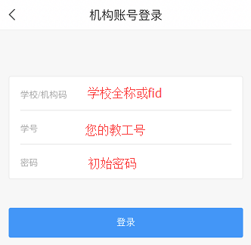

输入“大连民族大学”

输入教师个人教工号

初始密码“123456”

5.点击首页，右上角输入本校邀请码（jsfz），进入教师发展中心首页，点击直播讲堂，进入直播课程。

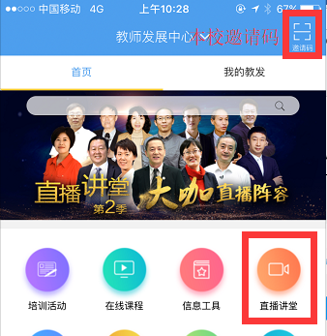

1. 点击“打开该课程”，选择“章节”。

 